

EU-Konformitätserklärung
(nach EN ISO/IEC 17050-1)

Hersteller

Name  Anschrift | dm-drogerie markt GmbH + Co. KG  Am dm-Platz 1  76227 Karlsruhe  Deutschland
Die alleinige Verantwortung für die Ausstellung dieser Konformitätserklärung trägt der Hersteller.

Produktbeschreibung
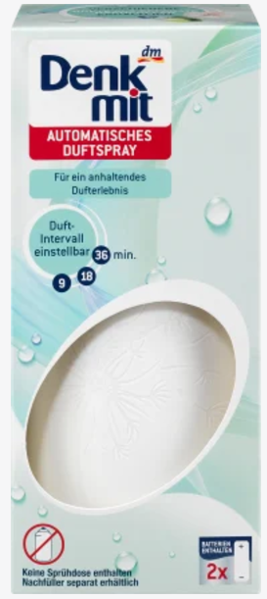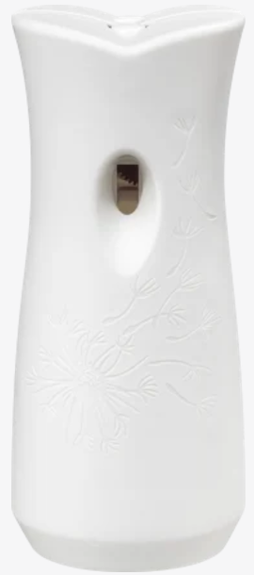

Produktbezeichnung | Denkmit Automatisches Duftspray  GTIN 4067796166873
Das oben beschriebene Produkt erfüllt die einschlägigen Harmonisierungsrechts-vorschriften der Union
Emc, electromagnetic Compatibility Directive (2014/30/EU)
ROHS 2011/65/EU & (EU) 2015/863

Und ist konform mit
EN 55014-2:1997+A1+A2
EN 55014-1:2006+A1+A2
EN 55014-1:2017
EN 55014-2:2015
EN IEC 63000:2018

Ort, Datum | Karlsruhe, 30. April 2025
Unterschrift | _________________________________________
Name, Position | Julia Fleck, Markenmanagerin
Name des Herstellers | dm-drogerie markt GmbH + Co. KG

